26. Jak oddychamy?
1. W diagramie ukryto nazwy czterech narządów człowieka. Aby je odnaleźć, skorzystaj z opisów, a następnie wykreśl je z diagramu. Pozostałe litery czytane kolejno utworzą hasło – nazwy dwóch gazów oddechowych. Zapisz je.

1. | T | Ż | O | L | E | Ł | Ą | N | D | E | K
2. | T | R | D | Z | W | U | S | T | U | K | A
3. | S | T | E | L | E | R | C | E | N | E | K
4. | W | G | A | R | Ę | G | D | Ł | O | L | A

1. Zachodzi w nim mieszanie i trawienie pokarmu.
2. Jest jednym z narządów wspomagających trawienie.
3. Tłoczy krew do tętnic.
4. Kieruje pokarm z jamy ustnej do przełyku.
Hasło: .........................................................................................................................................
2. Zaobserwuj pracę swojej klatki piersiowej. Zmierz jej obwód podczas wdechu i wydechu, a następnie zapisz otrzymane wyniki.
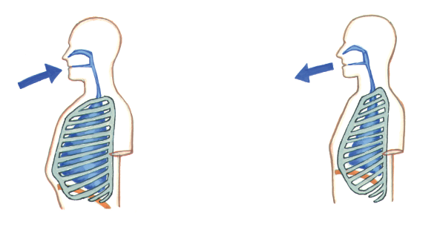
Obwód: ……………….cm
Obwód: ……………….cm

3. Uzupełnij luki w zdaniach wyrazami wybranymi z ramki.
tlen, dwutlenku węgla, się nie zmienia, się zmniejsza, się zwiększa, oddychaniem, wymianą gazową, para wodna

Podczas wdechu objętość klatki piersiowej …………………………………………………….
Do płuc dostaje się wtedy ……………………………………………………………………....
Podczas wydechu objętość klatki piersiowej …………………………………………………...
Następuje usunięcie z płuc szkodliwego ………………………………………………………..
Pobieranie tlenu do organizmu i usuwanie z niego dwutlenku węgla nazywa się …………………………………………………………………………………………………...

